КОМПЛЕКТ ОЦЕНОЧНЫХ СРЕДСТВ

ДЛЯ ОЦЕНКИ ПРОФЕССИОНАЛЬНОЙ КВАЛИФИКАЦИИ

Кровельщик по металлическим фальцевым кровлям 4 уровня квалификации

СОСТАВ КОМПЛЕКТА ОЦЕНОЧНЫХ СРЕДСТВ ДЛЯ ОЦЕНКИ ПРОФЕССИОНАЛЬНОЙ КВАЛИФИКАЦИИ
1. Паспорт комплекта оценочных средств для оценки профессиональной квалификации

1.1. Область применения
1.2. Спецификация заданий теоретического этапа профессионального экзамена
1.3. Спецификация заданий для практического этапа профессионального экзамена

1.4. Материально-техническое обеспечение оценочных мероприятий

2. Оценочные средства для оценки профессиональной квалификации
2.1 Оценочные средства для теоретического этапа профессионального экзамена
2.2. Оценочные средства для практического этапа профессионального экзамена

1. ПАСПОРТ КОМПЛЕКТА ОЦЕНОЧНЫХ СРЕДСТВ ДЛЯ ОЦЕНКИ ПРОФЕССИОНАЛЬНОЙ КВАЛИФИКАЦИИ

1.1. Область применения
Комплект оценочных средств предназначен для оценки квалификации «Кровельщик по металлическим фальцевым кровлям»
Профессиональный стандарт «Кровельщик», утвержден приказом Министерства труда и социальной защиты Российской Федерации от 31.10.14 г. №860н.
Уровень квалификации: 4 уровень квалификации
1.2. Инструменты оценки для теоретического этапа профессионального экзамена

Предмет оценки | Критерии оценки | № № задания
1 | 2 | 3
Способы выполнения гидроизоляционного покрытия и примыканий к выступающим частям парапетов, вентиляционных шахт, труб квадратного сечения в соответствии со специализацией. Способы покрытия печных труб из металлов в кровельной технике, облицовку кирпичных дымовых труб | 1 балл | 3, 4, 5, 6, 9, 10, 11
Способы устройства карнизного свеса, разжелобка (ендовы), кровельного покрытия вертикальной поверхности, оформления ребра и конька крыши | 1 балл | 12, 13, 31
Теоретические основы технологии пайки. Технику безопасности при проведении паяльных работ | 1 балл | 15,16,17,18,19,30
Способы устройства кровельного покрытия вертикальной поверхности | 1 балл | 6,14
Назначение ограждений и систем безопасности, требования к их установке | 1 балл | 2,39
Устройство системы подкровельной вентиляции, назначение кровельных аэраторов и продухов, в зависимости от специализации | 1 балл | 21,23,24,25,32,33,34
Требования к установке мансардных окон | 1 балл | 38
Устройство водосливной системы, требования к установке элементов системы водоотвода | 1 балл | 7,8,20,21,36
Требования к сезонным и внеплановым осмотрам крыш и чердачных помещений, правила их поведения | 1 балл | 1,26,27,29
Основные дефекты кровли и конструкций крыши, определение скрытых и явных дефектов, способы ремонта | 1 балл | 28,34
Техника работы с гибочным станком, ручным инструментом, фальцепрокаточными и фальцезакаточными машинами. Устройство и правила эксплуатации применяемого оборудования | 1 балл | 35,40

Общая информация по структуре заданий для теоретического этапа профессионального экзамена:
Количество заданий с выбором ответа: 35
Количество заданий с открытым ответом: ___
Количество заданий на установление соответствия: 5
Количество заданий на установление последовательности: ___

Время выполнения теоретического этапа экзамена: 2 часа
1.3. Инструменты для практического этапа профессионального экзамена
Предмет оценки | Критерии оценки | Тип задания
1 | 2 | 3
Трудовая функция: Монтаж слоёв кровельной системы фальцевой кровли  Трудовые действия:  Монтаж основного гидроизоляционного покрытия в соответствии со специализацией. Примыкание к квадратной трубе | 1. Соответствие общего вида конструкции и ее размеров заданию;  2. Соответствие требованиям действующей нормативно-технической документации:  - СП 17.13330 «Кровли»  - СП 71.1330 «Изоляционные и отделочные покрытия»  - СТО НОСТРОЙ 2.13.81 «Крыши и кровли»  3. Соблюдение отведённого на выполнение задания времени | Практическое задание №1

1.4. Материально-техническое обеспечение оценочных мероприятий
    - Макет (макеты) для выполнения практических заданий.
    - Материалы и комплектующие
- Кровельный металл
- Шурупы
    - Инструменты и оборудование:
- Молоток кровельный, киянка
- Оправки (оправка-лопата малая, оправка гребневая, «косяк» или аналоги)
- Ножницы кровельные («пеликаны», радиусные, подрезные рычажные - правосторонние и левосторонние)
- Приспособления для подгибки и обжима фальцев (рамки) для двойного фальца универсальные
- Клещи кровельные, клещи «попугай», клещи малые (щипчики), клещи прямые для конвертов
- Линейка, рулетка, пузырьковый уровень, карандаш.
- Шуруповёрт.
- Строительный степлер, скобы.
- Фальцезаготовительный станок, гибочный станок
- Верстак с уголком стальным 70x70x5x1000

2. ОЦЕНОЧНЫЕ СРЕДСТВА ДЛЯ ОЦЕНКИ ПРОФЕССИОНАЛЬНОЙ КВАЛИФИКАЦИИ
2.1 Оценочные средства для теоретического этапа профессионального экзамена
Задание 1
В какой период года производится контроль температурно-влажностного режима чердачного пространства? (Верных ответов: 1 из 3)
1. В холодный период года
2. Независимо от сезона
3. В теплое время года

Задание 2
Где устанавливают снегозадерживающие устройства на скатной крыше? (Верных ответов: 1 из 3)
1.На краю карнизного свеса
2.На расстоянии от карнизного свеса на 1.5 м
3.Над несущей стеной (на расстоянии 0,6-1.0 м. от карнизного свеса)

Задание 3
При какой ширине выступающего элемента крыши при устройстве кровельного окрытия вокруг него допускается не устраивать разуклонку за ним? (Верных ответов: 1 из 3)
1.Если его ширина до 500 мм
2.Если его ширина до 1000 мм
3.Если его ширина до 300 мм

Задание 4
С каким уклоном выполняется разуклонка при обходе выступающего элемента крыши? (Верных ответов: 1 из 3)
1.Не менее 5 %
2.Не менее 2 %
3.Не менее 3 %

Задание 5
С каким уклоном выполняется штроба под фартук? (Верных ответов: 1 из 3)
1. Примерно от 15 до 20 градусов
2. Примерно 45 градусов
3. Примерно 90 градусов

Задание 6
Разрешено ли жестко крепить к стенам детали примыкания? (Верных ответов: 1 из 3)
1.Разрешено
2.Запрещено
3. Допустимо, если длина детали превышает 1000 мм.

Задание 7
При монтаже надстенных и подвесных желобов следует обеспечить уклон желобов в сторону водосброса не менее чем на… (Верных ответов: 1 из 3)
1.1%
2. 2 %
3. 3%

Задание 8
При неорганизованном водоотводе вынос карниза от плоскости стены должен составлять не менее… (Верных ответов: 1 из 4)
1. 400 мм
2. 500 мм
3. 600 мм
4. 1000 мм

Задание 9
В каких местах на крыше допустимо применение соединения, изображенного на картинке? (Верных ответов: 1 из 3)
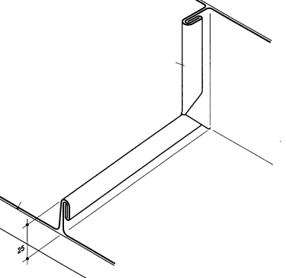
1. Используется в верхних частях скатов и в местах, где исключено накопление снега и относительно продолжительное воздействие воды.
2. Используется без ограничения для соединения деталей примыканий к выступающим элементам крыши.
3. Всегда используется в местах сопряжения карниза и ската при устройстве мансардной крыши.

Задание 10
В каких местах на крыше допустимо применение соединения, изображенного на картинке? (Верных ответов: 1 из 3)
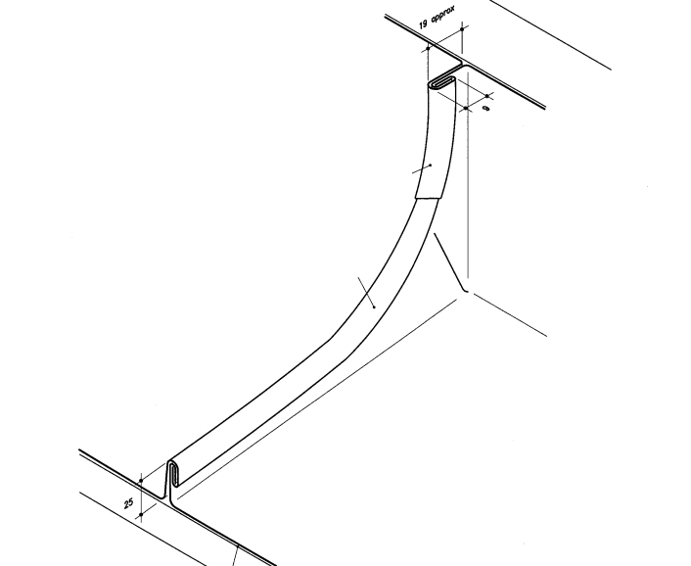

1. Используется без ограничения для соединения деталей примыканий к выступающим элементам крыши
2. Используется в верхних частях скатов и в местах, где исключено накопление снега и относительно продолжительное воздействие воды
3. Всегда используется в местах сопряжения карниза и ската при устройстве мансардной крыши

Задание 11
В каких местах на крыше допустимо применение соединения, изображенного на картинке? (Верных ответов: 1 из 3)
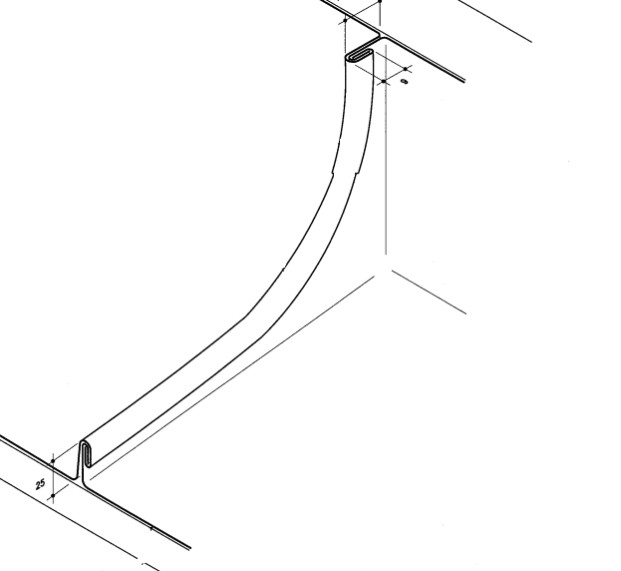
1. Всегда используется в местах сопряжения карниза и ската при устройстве мансардной крыши
2. Используется в верхних частях скатов и в местах, где исключено накопление снега и относительно продолжительное воздействие воды
3. Используется без ограничения для соединения деталей примыканий к выступающим элементам крыши

Задание 12
Какие способы изготовления ендовы (разжелобка) из представленных на рисунках применимы для стальных фальцевых кровель? (Верных ответов: 1 из 4)

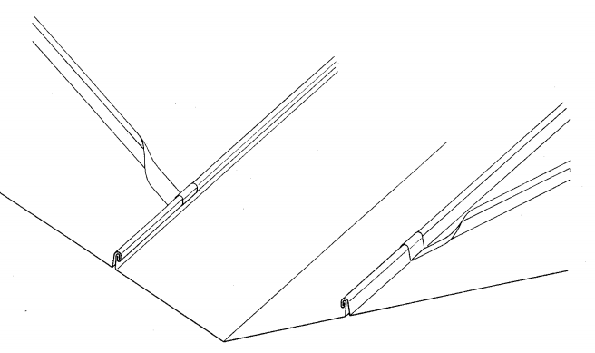
Рис. 1

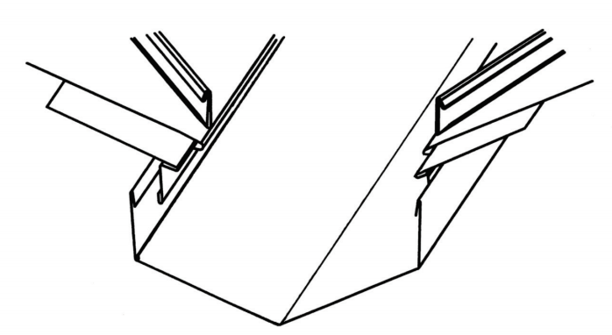
Рис. 2

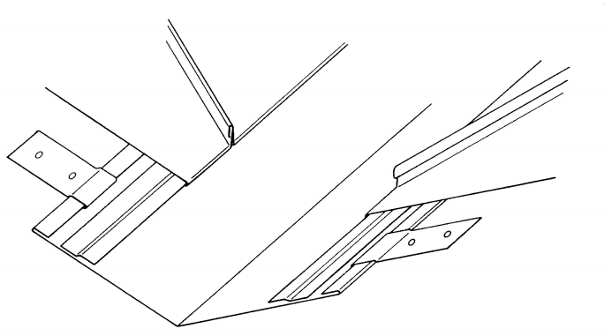
Рис.3

1. Рис. 1; 2
2. Рис. 2; 3
3. Рис. 3
4. Рис. 1; 2; 3

Задание 13
Какие способы изготовления ендовы (разжелобка) при длине более 3 м применимы для фальцевых кровель из цветных металлов? (Верных ответов: 1 из 4)

Рис. 1

Рис. 2

Рис.3

1. Рис. 1; 2; 3
2. Рис. 1; 2
3. Рис. 2; 3
4. Рис. 3

Задание 14
Где располагаются подвижные кляммеры при закреплении кровельной картины из стали длиной 8 м и более на вертикальной поверхности? (Верных ответов: 1 из 3)
1. В нижней половине картины
2. В верхней половине картины
3. На расстоянии 1,5 м от середины картины вверх и вниз

Задание 15
Какой должна быть температура паяльного молотка при соединении деталей из титан-цинка пайкой? (Верных ответов: 1 из 3)
1. Приблизительно 700 С
2. 3 приблизительно 350 С
3. Приблизительно 250 С

Задание 16
Какова оптимальная ширина пропаянного шва? (Верных ответов: 1 из 3)
1. 20-30 мм
2. 5-10 мм
3. 30-50 мм

Задание 17
Какова оптимальная масса паяльного молотка для пайки кровельных металлов? (Верных ответов: 1 из 3)
1. 100-200 гр.
2. 50-100 гр.
3. 350-500 гр.

Задание 18
Какой максимальный зазор между спаиваемыми деталями обеспечит качественный паяный шов? (Верных ответов: 1 из 3)
1. Не более 0,5 мм
2. Не более 1 мм
3. Не более 2 мм

Задание 19
Какие опасные и вредные производственные факторы имеют место при пайке кровельных деталей? (Верных ответов: 3 из 5)
1. Химический ожег кислотой
2. Термический ожег
3. Поражение электрическим током
4. Воздействие ядовитых паров на органы дыхания
5. Все вышеперечисленные

Задание 20
Какая площадь поперечного сечения водосточных труб должна приниматься из расчета на 1 кв. м площади кровли? (Верных ответов: 1 из 3)
1. 1,5 кв. см
2. 3 кв. см
3. 15 кв. см

Задание 21
Каким образом устраивают компенсацию тепловых деформаций желобов? (Верных ответов: 1 из 3)
1. Предусматривают в зависимости от желания заказчика и рекомендаций производителя
2. Обязательно устраивают при устройстве подвесных желобов
3. Устраивают в желобах, соединенных с рядовым окрытием, чрез каждые 50 см

Задание 22
Для вентиляции чердачного пространства необходимо сделать приточно-вытяжные отверстия или слуховые окна общей площадью сечения не менее… (Верных ответов: 1 из 3)
1. 1/100 от площади горизонтальной проекции кровли
2. 1/300 от площади горизонтальной проекции кровли
3. 1/500 от площади горизонтальной проекции кровли

Задание 23
Каков минимальный размер входных отверстий канала (на карнизном участке)? (Верных ответов: 1 из 4)
1. 100 кв. см/м
2. 150 кв. см/м
3. 200 кв. см/м
4. 300 кв. см/м.

Задание 24
Каков минимальный размер выходных отверстий канала (на коньке)? (Верных ответов: 1 из 4)
1. 100 кв. см/м
2. 200 кв. см/м
3. 300 кв. см/м
4. 400 кв. см/м

Задание 25
Какова минимальная рекомендуемая высота продуха (вентиляционного зазора), если иное не предусмотрено проектом? (Верных ответов: 1 из 3)
1. 50 мм
2. 20 мм
3. 70 мм

Задание 26
Как часто рекомендуется проводить визуальные осмотры скатных крыш с металлической фальцевой кровлей в процессе эксплуатации? (Верных ответов: 1 из 3)
1. Регулярно, минимум два раза в год: весной и осенью до начала отопительного сезона
2. Регулярно, минимум 4 раза в год
3. Один раз в год до начала отопительного сезона.

Задание 27
Когда должны проводиться внеочередные визуальные осмотры крыши? (Верных ответов: 1 из 3)
1. Только после ливней, ураганных ветров, обильных снегопадов и других явлений стихийного характера
2. Только в случае выявления деформаций конструкций, нарушающих условия нормальной эксплуатации.
3. В любом из перечисленных случаев

Задание 28
Укажите соединения, содержащие дефекты (Верных ответов: 1 из 4)

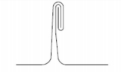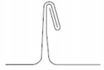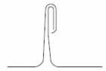
Рис.1 Рис.2 Рис.3

1. Рис.1; 2
2. Рис.1; 3
3. Рис2; 3
4. Все содержат дефекты

Задание 29
Какая разница температуры наружного воздуха и воздуха чердачного помещения холодного чердака утепленной скатной крыши оптимальна? (Верных ответов: 1 из 4)
1. 5-10 °С
2. Температура воздуха чердачного помещения должна соответствовать температуре воздуха в здании
3. 2-4 °С
4. 10-15 °С

Задание 30
Укажите ошибки, которые могут быть допущены при пайке. (Верных ответов: 1 из 5)
1. Перегретый боек
2. Cлишком быстрая пайка
3. Неподходящая паяльная жидкость
4. Температура пайки менее 250 °C
5. Все ответы верны

Задание 31
На каких участках кровли уплотнительный материал (герметик, лента) обязательно закладывается в фальцы… (Верных ответов: 1 из 3)
1. В примыкания (ендова, обход выступающих частей кровли);
2. При покрытии карнизного свеса и лотков надстенных желобов
3. Все ответы верны.

Задание 32
В каких местах для вентиляции подкровельного пространства необходимо предусмотреть защищенные от попадания снега и дождя приточно-вытяжные отверстия с использованием аэраторов или других подобных конструкций? Укажите неверный ответ. (Верных ответов: 1 из 4)
1. На карнизах
2. На коньках
3. В местах примыкания кровли к выступающим конструктивным элементам
4. Ни в одном из перечисленных случаев

Здание 33
Каким образом устанавливаются детали с перфорацией в конструкции подшивки карнизного свеса? (Верных ответов: 1 из 3)
1. Если предусмотрен забор воздуха для вентиляции подкровельного пространства, то таким образом, чтобы при перехлесте перфорированных деталей отверстия не перекрывались.
2. С перехлёстом деталей, которые должны плотно перекрывать друг друга.
3. Во всех случаях необходимо обеспечить отсутствие перехлёста деталей.

Задание 34
К чему приводит отсутствие эффективной подкровельной вентиляции? (Верных ответов: 2 из 4)
1. К появлению конденсата
2. К экономии на отоплении
3. К образованию на крыше сосулек, наледей
4. Такой случай не влечёт никаких последствий.

Задание 35
Какие действия требуется выполнить при использовании ручного листогибочного станка? (ответов 2 из 4)
- Производить инструментальный контроль всех операций загибания и резания.
- Производить визуальный контроль правильности хода операций загибания и резания.
- Своевременно устранять неточности или ошибки во время работы.
- Производить настройку станка после выполнения каждой последующей детали.

Задание 36
Укажите виды надстенных желобов, проведя черту между иллюстрацией и подписью к ней.
1. 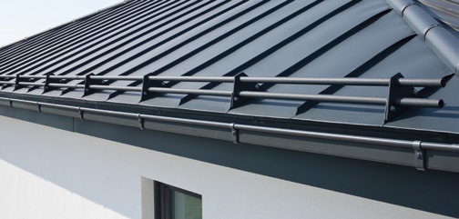 | А. Соединенный с рядовым окрытием
2. 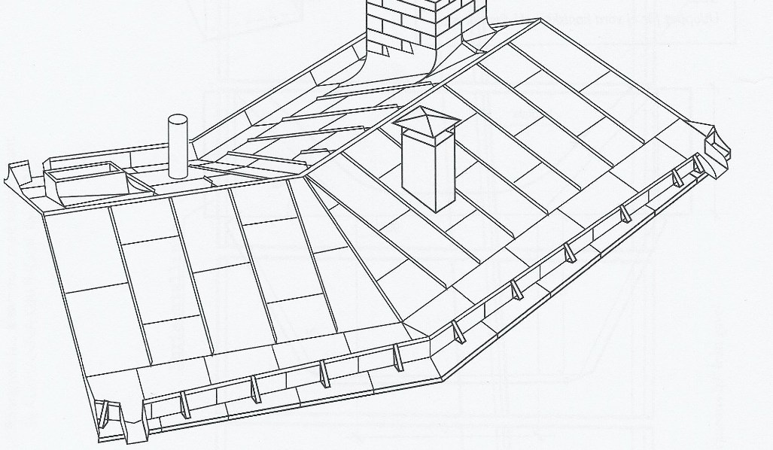 | Б. Подвесной
3.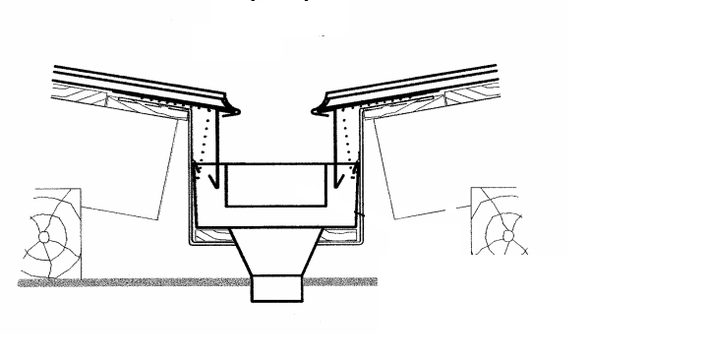 | В. Встроенный в карниз

Задание 37
Соотнесите изображение элемента безопасности на иллюстрации и его название, проведя между ними прямую линию.

1. 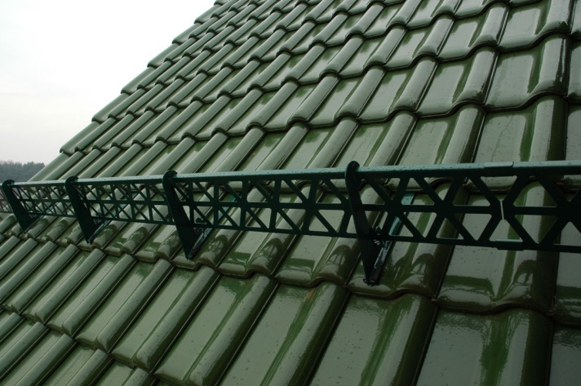 | А. Бюгельная система снегозадержания
2. 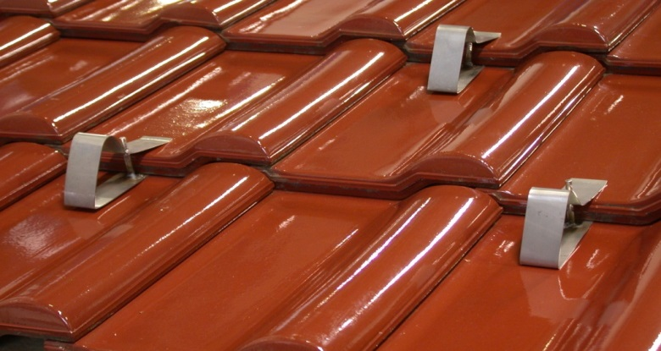 | Б.. Решетчатое снегозадержание
3. 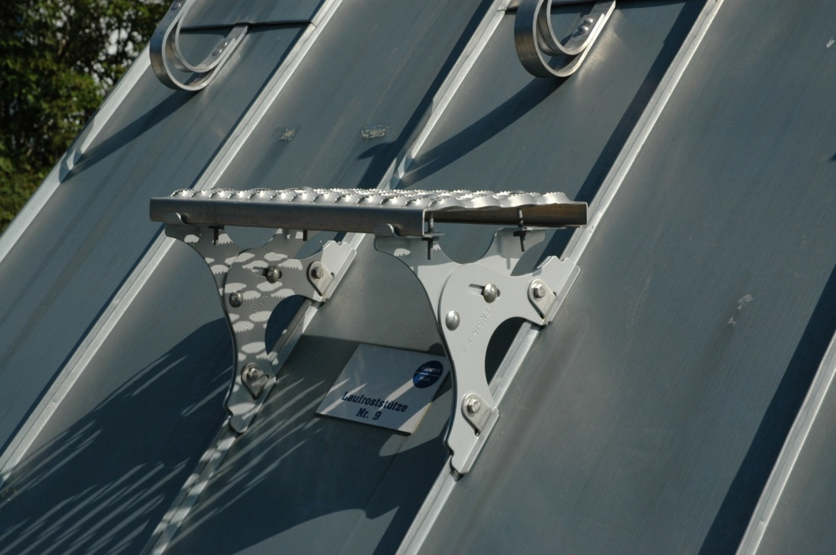 | В. Эвакуационный трап
4.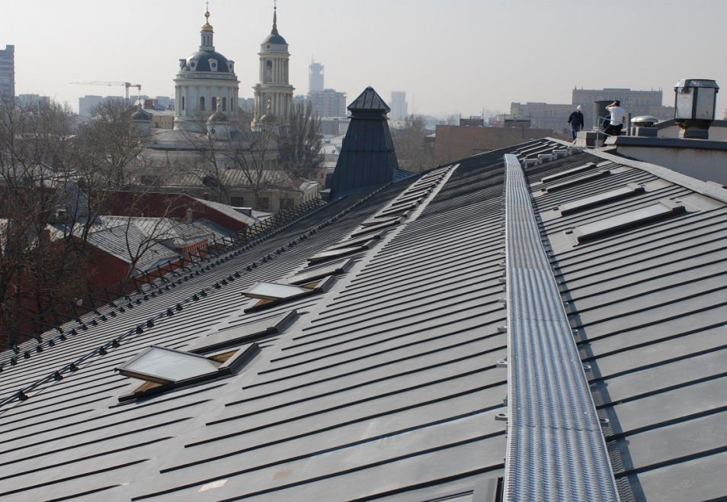 | Г.Ступени безопасности

Задание 38
Соотнесите тип ошибки установки мансардных окон и её последствия, записав ответ в формате «цифра – буква» (например, - 1-А).
1. Неправильная стропильная конструкция. | А. Его отсутствие или неправильная установка приведет к скоплению влаги над окном и проникновению ее внутрь помещения.
2. Неправильное подведение кровельного материала к мансардному окну. | Б. Приведет к возникновению конденсата и теплопотерям через откосы мансардного окна.
3.Нарушение гидро- и пароизоляции мансардного окна. | В. Приведет к большим теплопотерям через откосы и к образованию наледи на окне зимой во время резким перепадам температуры.
4.Неправильное утепление откосов мансардного окна. | Г. Может привести к скоплению мусора и листвы и образованию в дальнейшем ледяных заторов.
5.Отсутствие дренажного желоба. | Д. Это может привести к невозможности установить утеплитель по периметру мансардного окна, что приведет к промерзанию

Задание 39
Укажите элементы системы безопасности, изображенные на иллюстрации. (Верных ответов: 3 из 6)

1. Снегозадержатель
2. Кровельное ограждение
3. Трап переходной
4. Ступени
5. Кровельная лестница
6. Эвакуационная площадка

Задание 40
Соотнесите элементы листогибочного станка и информацию об их назначении, записав ответ в формате «цифра – буква» (например, - 1-А).

1.Прижимная балка | А. Элемент предназначен для загибания детали
2.Гибочная балка | Б. Элемент позволяет гнуть жесть под любым углом от 0 до 160°. Размерный диск дает возможность быстрого выполнения гиба жести под любым углом при одной или нескольких изделиях без установки ограничителя
3.Ограничитель угла гиба | В. Элемент позволяет устанавливать до четырех фиксированных углов гиба при работе с большой партией однотипных изделий
4.Угломер | Г. Элемент предназначен для зажатия отрезаемой или сгибаемой детали

Ключ к тесту
№№ задания | Правильные варианты ответа, модельные ответы и(или) критерии оценки | Вес задания или баллы, начисляемые за верный ответ
1 |  | 1 балл
2 |  | 1 балл
3 |  | 1 балл
4 |  | 1 балл
5 |  | 1 балл
6 |  | 1 балл
7 |  | 1 балл
8 |  | 1 балл
9 |  | 1 балл
10 |  | 1 балл
11 |  | 1 балл
12 |  | 1 балл
13 |  | 1 балл
14 |  | 1 балл
15 |  | 1 балл
16 |  | 1 балл
17 |  | 1 балл
18 |  | 1 балл
19 |  | 1 балл
20 |  | 1 балл
21 |  | 1 балл
22 |  | 1 балл
23 |  | 1 балл
24 |  | 1 балл
25 |  | 1 балл
26 |  | 1 балл
27 |  | 1 балл
28 |  | 1 балл
29 |  | 1 балл
30 |  | 1 балл
31 |  | 1 балл
32 |  | 1 балл
33 |  | 1 балл
34 |  | 1 балл
35 |  | 1 балл
36 |  | 1 балл
37 |  | 1 балл
38 |  | 1 балл
39 |  | 1 балл
40 |  | 1 балл

Правила обработки результатов и принятия решения о допуске (отказе в допуске) к практическому этапу экзамена:
За каждый ответ начисляется 1 балл. Полученные по результатам оценки баллы суммируются.
Сдано: Максимальный балл - 40
Не сдано: менее 32 баллов.

2.2. Оценочные средства для практического этапа профессионального экзамена
ЗАДАНИЕ НА ВЫПОЛНЕНИЕ ТРУДОВЫХ ФУНКЦИЙ (ТРУДОВЫХ ДЕЙСТВИЙ) В РЕАЛЬНЫХ ИЛИ МОДЕЛЬНЫХ УСЛОВИЯХ
Трудовая функция: Устройство конструктивных элементов металлических фальцевых крыш
Трудовое действие: Устройство примыканий к выступающим частям труб прямоугольного и квадратного сечения

Типовое задание: Изготовить участок крыши, представляющий собой примыкание кровельного покрытия к трубе на макете согласно прилагаемому чертежу.
Условия выполнения задания
1. Место и время выполнения задания: Помещение ЦОК, оборудованное в соответствии с приведенными ниже требованиями
2. Максимальное время выполнения задания: 4 часа
3. Вы можете воспользоваться:
Инструмент, оборудование:
- Линейка, рулетка, пузырьковый уровень, карандаш.
- Шуруповёрт.
- Фальцезаготовительный станок
- Гибочный станок.
- Молоток кровельный, киянка, оправки.
- Ножницы кровельные.
- Клещи кровельные.
- Приспособления для подгибки и обжима фальцев (рамки).
- Верстак с уголком стальным 70x70x5x1000
Расходные материалы:
- Кровельный металл.
- Шурупы.
Нормативная документация, литература.
- СП 17.13330.2011 КРОВЛИ
- СТО НОСТРОЙ 2.13.81-2012 КРЫШИ
Клаус Зипенкорт. Работы по устройству металлических кровель и фасадов. Материалы, обработка, детали. Изд. Дом «Бизнес Медиа». – М., 2007_____________________________________________________________________________

Критерии оценки
№ п/п | Название или описание | Требование
1 | Безопасное выполнение работ | СП 12-135-2003 «Отраслевые типовые инструкции по охране труда»
2 | Выполнение здания | 1. Соответствие общего вида конструкции и ее размеров заданию;  2. Соответствие требованиям действующей нормативно-технической документации:  - СП 17.13330 «Кровли»  - СП 71.1330 «Изоляционные и отделочные покрытия»  - СТО НОСТРОЙ 2.13.81 «Крыши и кровли»
6 | Расход материала | Выданного материала хватило на выполнение задания.
7 | Аккуратность | Состояние рабочего места после завершения этапа – инструменты сложены, отходы убраны. На приведение рабочего места в требуемое состояние дополнительное время не выделяется.  На изделии отсутствуют острые кромки.
8 | Использование средств индивидуальной защиты | СП 12-135-2003 «Отраслевые типовые инструкции по охране труда»

Оценочная ведомость
№ п/п | Название или описание | Требование
1 | Безопасное выполнение работ | СП 12-135-2003 «Отраслевые типовые инструкции по охране труда»
2 | Соответствие внешнего вида чертежу | В соответствии с заданием
3 | Соответствие заданным размерам | В соответствии с заданием
4 | Направление стока воды за трубой | В соответствии с заданием
5 | Соответствие узлов рисункам D, N, F | В соответствии с заданием.  Примечание: методика изготовления узла L выбирается соискателем самостоятельно и не оценивается.
6 | Расход материала | Выданного материала хватило на выполнение задания. Отсутствуют обрезки более чем 300 на 300 мм
7 | Аккуратность | Состояние рабочего места после завершения этапа – инструменты сложены, отходы убраны. На приведение рабочего места в требуемое состояние дополнительное время не выделяется.  На изделии отсутствуют острые кромки.
8 | Использование средств индивидуальной защиты | СП 12-135-2003 «Отраслевые типовые инструкции по охране труда»

Схема выполнения практического задания
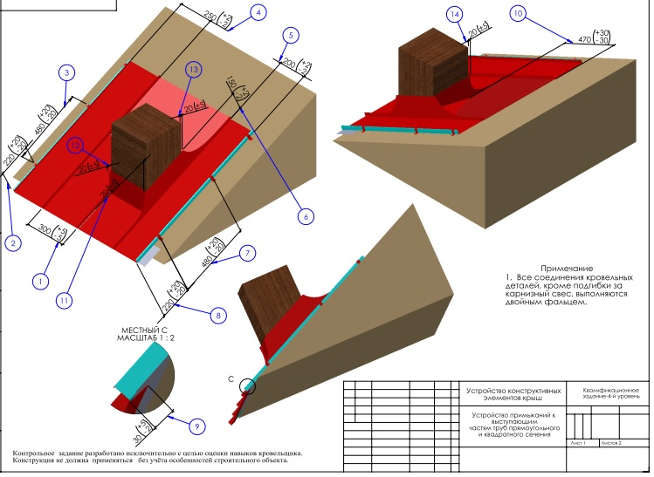
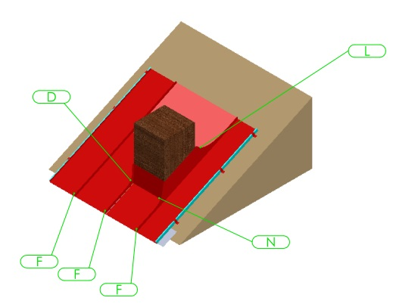
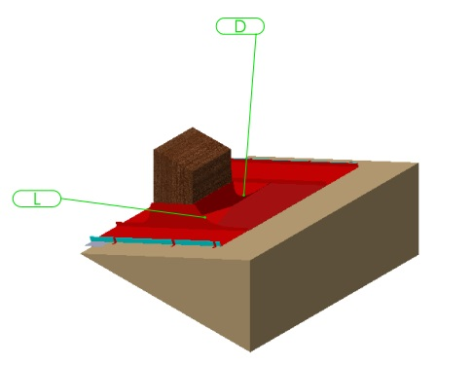
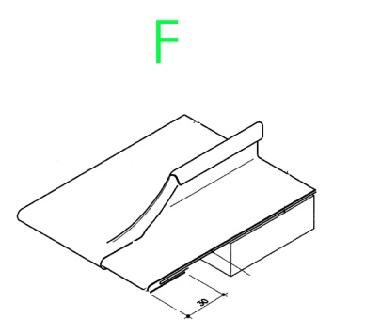
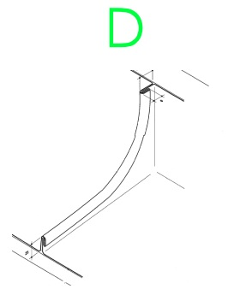

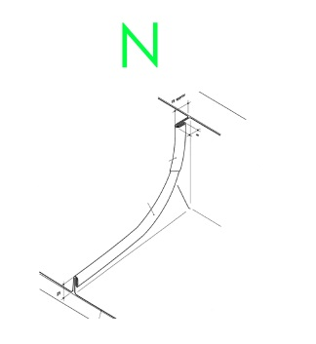

Положительное решение о соответствии квалификации соискателя положениям профессионального стандарта «Кровельщик» в части трудовой функции «Монтаж слоёв кровельной системы фальцевой кровли» 4 уровня квалификации принимается при выполнении практического задания в соответствии с заданными критериями.

